На основании Плана-проекта «Сумпосадская средняя общеобразовательная школа – базовая школа Сумпосадской образовательной волости по реализации Концепции развития математического образования» базовая школа
предоставляет образовательным учреждениям, входящим в состав Сумпосадской образовательной волости, методические, материально-технические, информационные материалы.
21января 2019 года Чернявская Анна Николаевна, учитель математики Сумпосадской школы, руководитель методического объединения учителей математики волости, участник третьего республиканском форуме «Эффективные практики математического образования в Республике Карелия: школа лидеров», и провела внеклассное занятие «Колумбово яйцо» в МОУ «Вирандозерская ООШ» с учащимися 5-9 классов.
Главное, что было отражено учителем - модель современного занятия, в которой реализуется идея системно-деятельностного подхода с ориентацией на самостоятельное открытие новых знаний. Весь урок ученики работали с интересом. Представляем фотоотчёт и отзывы самих учащихся.
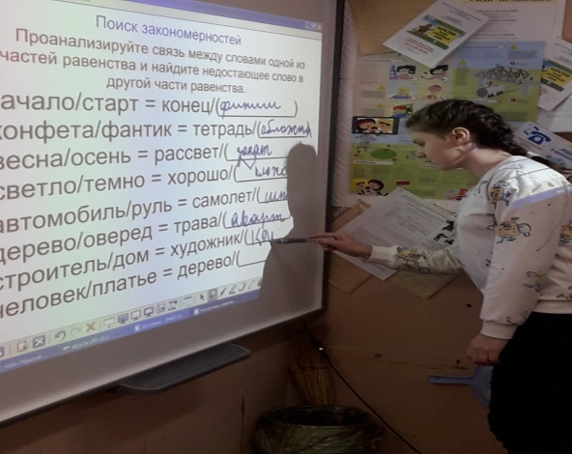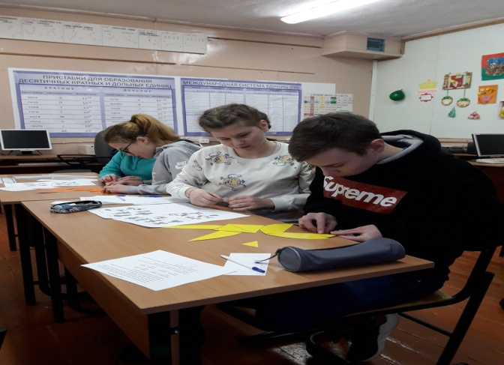
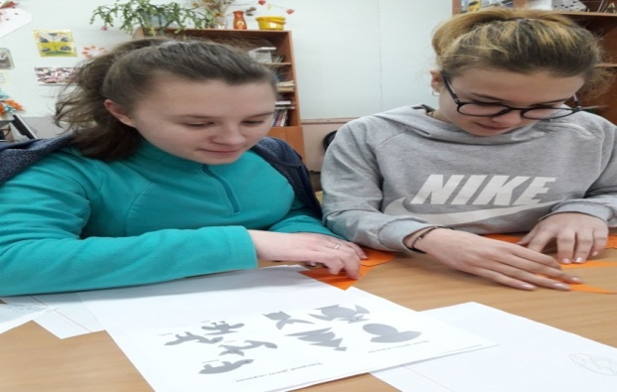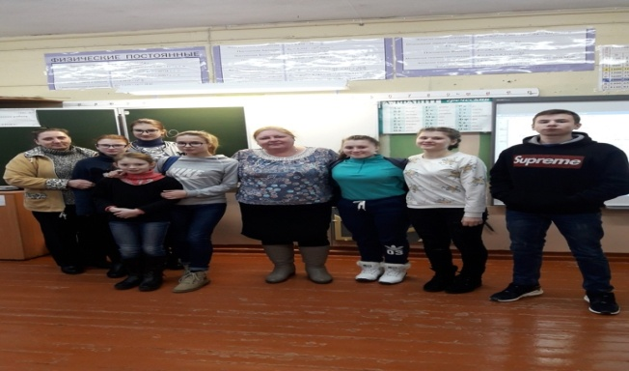
- Мне очень понравилось отвечать на вопросы. Были очень интересные задания.
- Было круто. Мне понравилось. Задания были интересные. Мероприятие довольно познавательное.
- Спасибо, мне очень понравился урок. Он был очень увлекательным и познавательным. Было много различных конкурсов.
- Мне понравились все задания, и было очень весело.
- Мне очень понравился урок математики, было интересно.
- Понравилось. Увлекательные и интересные задания со своей изюминкой. Задачи, не похожие на нестандартный подход решение
- Мне понравилось. Было очень интересно отвечать на вопросы, познавательно.

